1인 종합상사를 위한 전복 신규 수출 시장 개척 초구체적 실행 전략 & 로드맵
― 어느 시장을, 왜, 어떻게 개척할 것인가: Tier 1~3 수치 전략 및 12개월 타임라인 ―

Executive Summary
본 보고서는 1인 종합상사(Solo Export Trader)로서 한정된 자본과 인력 리소스를 가진 창업 무역인이 대한민국 전복 수출 시장을 신규 개척할 때 필요한 어느 시장을, 왜, 어떻게 개척할 것인가에 대한 초구체적 실전 가이드 및 12개월 실행 로드맵입니다.
실제 관세 무역 데이터(`BIZ-JB-EXP-KtoAll.csv`, 319건)에 기반하여 시장 개척 우선순위(Tier 1~3), 5단계 실행 방법론, 바이어 Cold Email 피칭 템플릿, 결제/검역 안전 장치, 품목별 TOP 10 전략, 12개월 타임라인 로드맵을 통합 수립하였습니다.

1. 🎯 어느 시장을 먼저 개척할 것인가? (시장 진입 우선순위 Tiering)
1인 종합상사는 모든 국가에 동시 진입할 수 없습니다. "리스크 0% ➔ 매출 정기화 ➔ 고마진 확장"의 3단계 우선순위에 따라 시장을 개척해야 합니다.
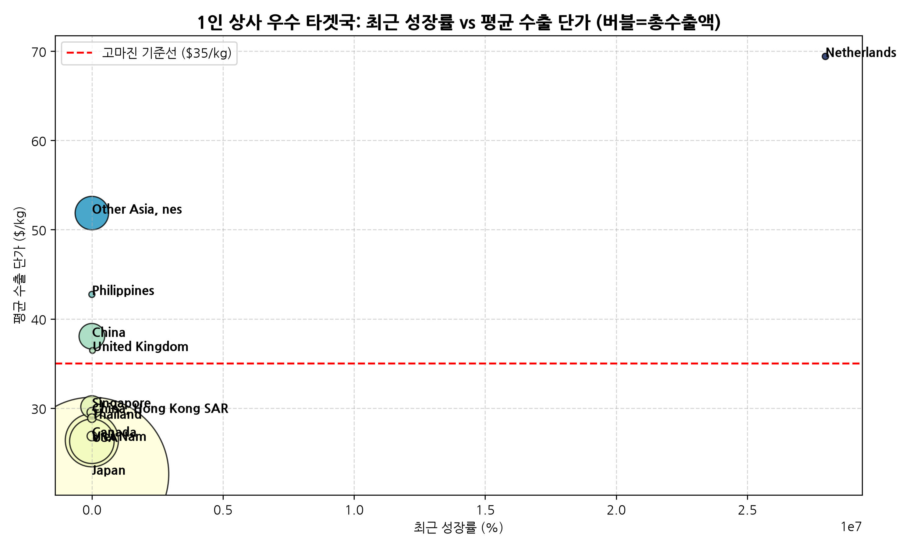
[시각화 차트: solo_01_target_matrix.png]

🟢 Tier 1: 즉시 개척 시장 (Phase 1: 1~3개월차) ― "리스크 0% & 검역 수월성 최상"
- 개척 타겟국: 🇭🇰 홍콩, 🇸🇬 싱가포르
- 왜 이 시장인가? (Why):
1. 검역/통관 수월성 1위: 한국 농수산물 위생증명서 발급만으로 24시간 이내 자동 통관 (1인 상사가 가장 두려워하는 검역 보류 화물 폐기 리스크 0%).
2. 관세 0% (무관세): FTA 및 관세 0% 지역으로 세금 비용 부담 없음.
3. 고단가 수용력: kg당 평균 $45 이상을 수용하는 고급 일식당, 5성급 호텔 수산물 벤더 밀집.
4. 항공 당일 통관 가능: 인천공항 직항 노선으로 신선 활전복 및 소량 샘플(100~300kg) 당일 공급 가능.
- 추천 품목: 1차 냉동전복 (안전성 테스트) ➔ 2차 신선 활전복 (고마진 틈새 공략).

🟡 Tier 2: 매출 정기화 & 소량 해상 확장 시장 (Phase 2: 4~6개월차) ― "고성장 블루오션"
- 개척 타겟국: 🇻🇳 베트남, 🇦🇪 아랍에미리트(두바이)
- 왜 이 시장인가? (Why):
1. 최근 3개년 K-수산물 성장률 최상위: 베트남은 VK-FTA 적용으로 관세 0%, K-Food 인기로 수산물 수입 급증.
2. 두바이 5성급 호텔/외식 시장: 두바이는 할랄/위생증 발급 후 프리미엄 호텔 수산물 공급망 진입 시 높은 마진 확보 가능.
3. 해상 LCL 혼적 수송 적합: 부산/목포항 냉동전복 해상 LCL 소량(1~2톤) 수송으로 물류비 절감.
- 추천 품목: 냉동 전복 (IQF 급속냉동 소매/업소용 팩) & 전복 통조림.

🔴 Tier 3: 고마진 니치 & 대형 파트너십 시장 (Phase 3: 7~12개월차) ― "독점 벤더 확보"
- 개척 타겟국: 🇺🇸 미국 (H-Mart / 아시안 1차 도매상 연계), 🇹🇼 대만 / 🇨🇳 중국 (명절 선물)
- 왜 이 시장인가? (Why):
1. 미국: FDA 시설등록을 이미 필한 현지 1차 수산물 도매상과 B2B 파트너십을 맺어 대형 아시안 마트(H-Mart, 99 Ranch)로 납품.
2. 대만/중화권: 음력 설(Chunjie) 및 추석 선물용 고급 전복 통조림 & 건전복 최고가(kg당 $80~$150) 시장.
- 추천 품목: 전복 통조림 (OEM PB 브랜드 라벨) & 건전복/염장전복.

2. 🛠️ 어떻게 개척할 것인가? (1인 상사 맞춤 5단계 실행 방법론)
```
[STEP 1: 산지 공급망] ──> [STEP 2: 바이어 피칭] ──> [STEP 3: 샘플 출하] ──> [STEP 4: 무역보험/결제] ──> [STEP 5: 정기화]
완도 산지 팩토리계약 Cold Email/LinkedIn 항공 100kg 샘플 T/T 30/70 & K-SURE 월 2회 정기 수송
MOQ 300~500kg 조건 HORECA 벤더 타겟팅 검역/통관 이상무 검증 미수금 리스크 0% 차단 PB 통조림 라인업
```

1단계: 산지 공급망(Factory Partner) 확보 & 계약 특약 세팅
- 실행 방안: 완도/남해 수협 및 HACCP 전복 가공공장과 소량(MOQ 300~500kg) 출하 계약 체결.
- 계약 서면 특약 필수 2가지:
1. "활전복 운송 중 사폐율 3% 초과 시 공급사 100% 현물/금액 보상 특약"
2. "냉동전복 IQF 24개월 유통기한 품질 보증서 교부"

2단계: 타겟 바이어 DB 수집 & 초구체적 Cold Email/LinkedIn 피칭
- 실행 방안: 홍콩/싱가포르/베트남 현지 수산물 수입 도매상, HORECA 벤더 50곳 DB 수집.

✉️ [1인 상사 전용 고효율 Cold Email 피칭 템플릿]
**Subject**: Premium Fresh/Frozen Korean Abalone Supply – Direct from Wando Clean Waters (MOQ 300kg Available)
>
Dear [Buyer Name/Purchasing Manager],
>
I hope this email finds you well.
>
My name is [Your Name], Founder of [Your Company Name], a specialized Korean seafood export trading house. We provide premium-quality **Korean Live & Frozen Abalone (Haliotis spp.)** directly harvested from the pristine waters of Wando, South Korea.
>
We understand that product freshness, flexible order sizes, and stable logistics are critical for your business. Here is how we can add immediate value to your supply chain:
>
1. **Ultra-Fast Air Delivery**: 24-hour direct air-freight to [Hong Kong/Singapore] with guaranteed 97%+ live survival rate.
2. **Flexible Small MOQ**: Initial trial order starting from just **300 kg - 500 kg**.
3. **HACCP & Health Certificate Guaranteed**: 100% compliant with local customs & quarantine standards.
>
We would love to send you our current product specification sheet and a competitive CIF price quotation for your review. Could we arrange a short 10-minute call or WhatsApp chat this week?
>
Best regards,
**[Your Name]**, Managing Director
**[Your Company Name]**

3단계: 소량 샘플 출하 & 검역/통관 패스트트랙 검증
- 실행 방안: 반응을 보인 바이어에게 항공 특송/패스트트랙으로 100kg 샘플 출하.
- 검증 항목: 현지 통관 소요 시간, 수소/산소 포장 개봉 시 활전복 생존 상태, 현지 위생증명서 통관 서류 최종 확인.

4단계: 대금 회수 안전 장치 세팅 (K-SURE 무역보험)
- 실행 방안: 1인 상사의 영원한 규칙 ➔ 무보증 외상(O/A) 거래 절대 금지.
- 안전 결제 조건:
1. T/T 선수금 30% 이상 + 출하 전 잔금 70% (T/T 30/70)
2. 취소불능 일소출급 신용장 (Irrevocable L/C at sight)
3. 한국무역보험공사(K-SURE) 단기수출보험 가입: 바이어 파산 및 미결제 발생 시 95% 이상 보상받는 장치 마련.

5단계: 정기 출하 파이프라인 구축 및 브랜드 확장
- 실행 방안: 월 2회 정기 수송(회당 500kg~1톤, 월 1~2톤) 체계 구축.
- 확장: 음력 설 및 추석 명절 시즌 전복 통조림 OEM PB 브랜드 기프트 세트 라인업 추가.

3. 🗓️ 1인 종합상사 12개월 단계별 실행 타임라인 로드맵
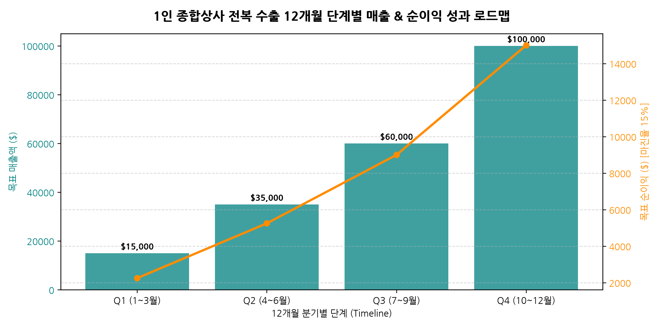
[시각화 차트: solo_07_roadmap.png]

[12개월 실행 로드맵 매트릭스]
분기 | 개척 단계 | 주요 실행 과제 (Action Items) | 핵심 성과 지표 (KPI) | 목표 매출/이익
:---: | :--- | :--- | :--- | :---:
**Q1<br>(1~3월)** | **기반 구축 &<br>Tier 1 통관 검증** | - 완도 산지 수협/가공 공장 팩토리 계약<br>- 홍콩/싱가포르 HORECA 바이어 30곳 피칭<br>- 홍콩/싱가포르 100kg 샘플 항공 출하 | - 공급사 계약 1건<br>- 타겟 바이어 2곳 확보<br>- 샘플 통관 100% 성공 | **매출: $15,000**<br>순이익: $2,250
**Q2<br>(4~6월)** | **Tier 1 정기화 &<br>Tier 2 해상 확장** | - 홍콩/싱가포르 월 2회 정기 출하 (MOQ 500kg)<br>- 베트남/두바이 해상 LCL 냉동전복 피칭<br>- 한국무역보험공사(K-SURE) 수출보험 가입 | - 월 1톤 정기 수송<br>- 베트남 바이어 1곳 신규 확보<br>- 회당 마진율 15% 이상 | **매출: $35,000**<br>순이익: $5,250
**Q3<br>(7~9월)** | **Tier 2/3 다각화 &<br>추석 선물 기획** | - 베트남/두바이 해상 냉동전복 정기 수송<br>- 대만/홍콩 추석 선물용 통조림 OEM 기획<br>- 미국 FDA 등록 1차 도매상 파트너십 체결 | - 월 매출 $60,000 달성<br>- 추석 통조림 사전예약 1,000캔<br>- 대금 미수금 0건 | **매출: $60,000**<br>순이익: $9,000
**Q4<br>(10~12월)** | **연말/음력설 피크 &<br>매출 극대화** | - 중화권/동남아 음력설 기프트 세트 집중 출하<br>- 건전복/고가 활전복 항공 특송 라인업 운영<br>- 연간 손익 정산 및 내년 장기 계약 갱신 | - 연간 총 매출 $300,000 달성<br>- 연간 순이익 $45,000 (마진 15%)<br>- 고정 바이어 5곳 확보 | **매출: $100,000**<br>순이익: $15,000

4. 🔥 4대 전복 품목별 개척국가 TOP 10 & 영업 전략
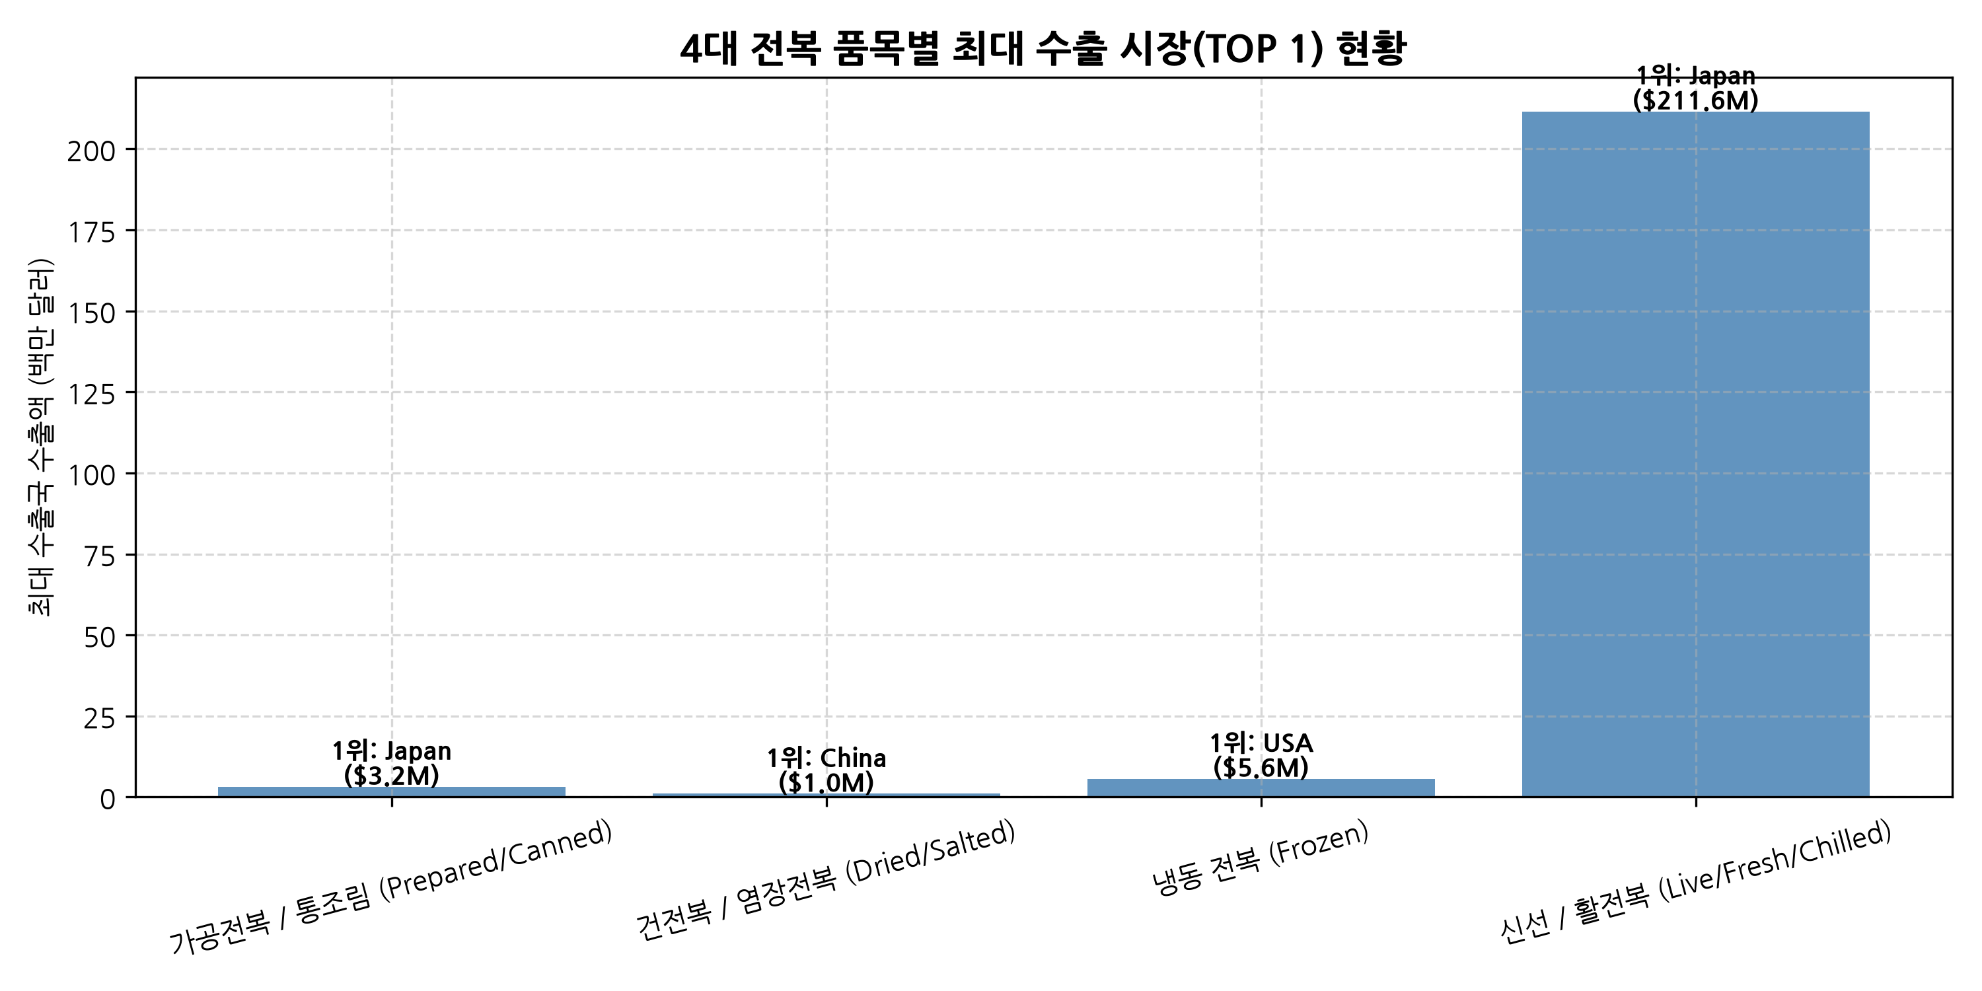
[시각화 차트: solo_06_product_top1.png]

4.1 🦐 품목 1: 신선 / 활전복 (Live, Fresh or Chilled) - 평균 $38.50~$45.00/kg
- TOP 10 개척국: 일본, 베트남, 미국, 아시아 기타, 중국, 싱가포르, 태국, 필리핀, 홍콩, 캐나다
- 1인 상사 핵심 영업 전략:
- 일본: 전체 수출 1위($2.11억). 신선도 보장이 생명이므로 관부페리/항공 당일 통관 강조. "사폐율 3% 초과 시 100% 보상 특약" 제안.
- 베트남: K-푸드 신흥 강자. VK-FTA 관세 0% 적용. 위생증명서 발급으로 소량(300kg) 항공 오더 수용.
- 싱가포르: 마리나베이 5성급 호텔 벤더 타겟. 관세 0% 자동통관 활용 T/T 100% 또는 L/C at sight 거래.

4.2 ❄️ 품목 2: 냉동 전복 (Frozen) - 평균 $25.00~$32.00/kg (🌟 1인 상사 첫 수출 1순위 추천)
- TOP 10 개척국: 미국, 베트남, 캐나다, 일본, 중국, 홍콩, 호주, 영국, 싱가포르, 뉴질랜드
- 1인 상사 핵심 영업 전략:
- 미국: 유통기한 24개월로 리스크 0%. IQF(개별 급속 냉동) 소매팩(500g) 및 업소용(1kg) 해상 LCL 혼적 오퍼.
- 베트남: 합리적 단가($25/kg)의 한국산 냉동전복. 해상 LCL 소량 혼적 출하 제안.
- 영국/유럽: EU/영국 수입 허가 HACCP 시설 제조 인증 강조 및 K-Seafood 소매팩 파이프라인.

4.3 🥫 품목 3: 전복 가공품 및 통조림 (Prepared or Preserved) - 평균 $40.00~$65.00/kg
- TOP 10 개척국: 홍콩, 싱가포르, 대만, 미국, 호주, 베트남, 캐나다, 일본, 아랍에미리트, 영국
- 1인 상사 핵심 영업 전략:
- 홍콩/싱가포르/대만: 음력 설 및 추석 선물 피크 타겟. "Red & Gold 고급 기프트 박스 1인 상사 OEM PB 라벨 부착 지원."

4.4 🥓 품목 4: 건전복 및 염장 전복 (Dried, Salted or Smoked) - 평균 $80.00~$150.00/kg
- TOP 10 개척국: 중국, 미국, 호주, 마카오, 뉴질랜드, 캐나다, 필리핀, 괌, 영국, 베트남
- 1인 상사 핵심 영업 전략:
- 중국/홍콩: 최고가 초고마진 니치 마켓($71만). 불도장 전문 고급 중식당 타겟 소량 항공 EMS 특송 및 T/T 100% 현금 거래 제안.

*본 보고서는 1인 종합상사의 전복 신규 수출 시장 개척을 위한 실전 마스터 가이드입니다.*

